**Министерство образования Российской Федерации**

**МОСКОВСКИЙ ГОСУДАРСТВЕННЫЙ ТЕХНИЧЕСКИЙ**

**УНИВЕРСИТЕТ**

**им. Н.Э. БАУМАНА**

Факультет: Информатика и системы управления

Кафедра: Информационная безопасность (ИУ8)

**Аппаратные средства вычислительной техники**

**Домашнее задание №1 на тему:**

«Минимизация функций алгебры логики»

**Преподаватель:**

Рафиков А.Г.

**Студент**:

Кудрявцев И. А.

**Группа:**

ИУ8-65

Москва 2020

**Цель работы:**

Минимизировать исходную функцию алгебры логики (ФАЛ) тремя методами: методом карт Карно, Квайна – Мак-Класски и методом неопределённых коэффициентов.

**Ход работы:**

1. **Метод Квайна – Мак-Класски**

Данные метод состоит из нескольких этапов:

1. Сначала находят первичные импликанты. Для этогомономы ДНФ группируют согласно их весам на соответствующие группы. Затем попарно сравниваются наборы из соседних групп. Если наборы соседние, то они склеиваются, а переменную, по которой происходила склейка, заменяют символом ‘~’, получая при этом терм меньшей степени. Процесс склейки продолжается поэтапно до того момента, когда не останется возможных вариантов для склейки термов. Полученные термы и есть первичные импликанты.
2. Далее формируется таблица. Её столбцам соответствуют наборы из ДНФ, а строкам – первичные импликанты, полученные на предыдущем этапе. На пересечении строки i и столбца j ставится метка, если j-ый набор может быть поглощен соответствующей i-ой импликантой.
3. Следующим этапом является поиск существенных импликант. В полученной таблице ищут столбцы только с одной меткой и вычеркивают их. Соответствующая метке импликанта (является существенной), вместе со столбцом, имеющим одну метку, покрывает всю строку таблицы с сопутствующими метками. Столбцы с сопутствующими метками также вычеркиваются из таблицы, поскольку они тоже будут покрыты этой импликантой. Лишние первичные импликанты (все метки которых по строке покрыты) вычеркивают из таблицы.
4. В полученной в конечном итоге таблице могут остаться столбцы с несколькими метками. В таком случае выбирается такая совокупность первичных импликант, которая включает метки во всех столбцах (как минимум, по одной в каждом столбце). При нескольких возможных вариантах, предпочтение отдается варианту с минимальным суммарным числом переменных в простых импликантах, образующих покрытие. Данное покрытие можно осуществить, использую метод Петрика.

На основе вышеописанного алгоритма была написана программа на языке C++ (приложение А). На вход программе подаётся путь к файлу с расширением .txt, в котором записаны исходные данные ФАЛ в бинарном представлении (1 – переменная истинна, 0 – ложна, старший разряд в функции – старший бит), а также путь к .txt – файлу, в который запишется ответ (импликанты из МДНФ).

В процессе работы программы, в консоль выводятся (в этом же порядке, вывод в консоль изображен на рис. 1 и рис. 2):

1. Первичные импликанты каждого уровня;
2. Булевы функции исходной ФАЛ и соответствующие каждому значению функции первичные импликанты:
3. Существенные импликанты;
4. Значения ФАЛ, оставшиеся после вычеркивания лишних значений;
5. Импликанты, оставшиеся после вычеркивания существенных.

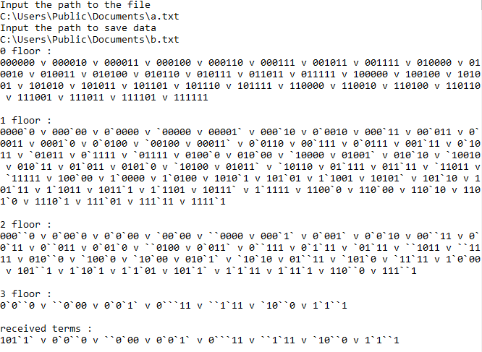

*Рис.1 (вывод консоли)*

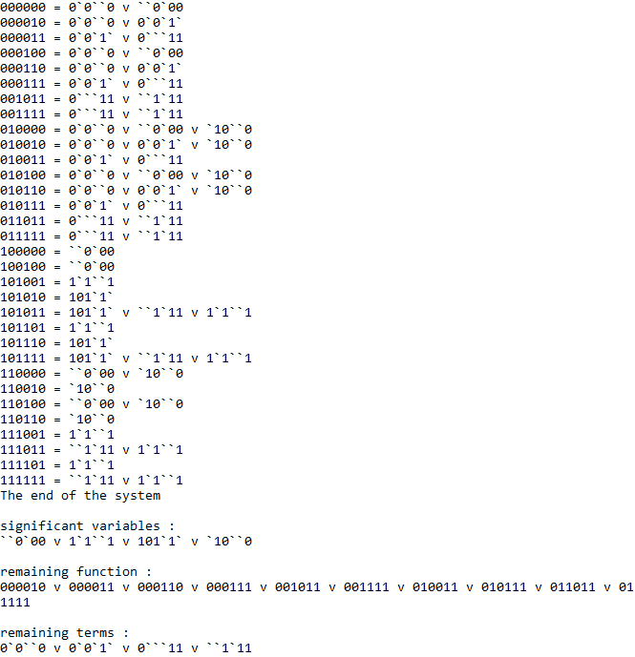

*Рис.2 (вывод консоли, продолжение)*

После окончания работы программы, в выбранный нами файл будут записаны импликанты, соответствующие МДНФ (рис.3).

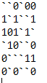

*Рис.3 (результат работы программы – импликанты, записанные в файл)*

Запишем полученную МДНФ:

$$F=\overline{X_{3}}\overline{X_{1}}\overline{X_{0}} ⋁ X_{5}X_{3}X_{0} ⋁ X_{5}\overline{X_{4}}X_{3}X_{1}⋁ X_{4}\overline{X_{3}}\overline{X_{0}} ⋁ \overline{X_{5}}X_{1}X_{0}⋁ \overline{X_{5}}\overline{X_{3}}\overline{X_{0}}$$

Таким образом, полученная МДНФ совпадает по сложности с решением методом карт Карно.

1. **Метод неопределённых коэффициентов**
2. Метод неопределённых коэффициентов заключается в построении системы уравнений, где в роли правой части уравнения выступает значение функции, соответствующее значениям переменных, а в роли левой – неопределённые коэффициенты ДНФ, индексы которых – значений исходных переменных.
3. Затем в полученной системе ищут уравнения с нулевой правой частью, и вычеркивают из всей системы уравнений коэффициенты, содержащиеся в этом уравнении. При этом само уравнение в дальнейшем также не рассматривается.
4. В конечном итоге в системе остаются уравнения, содержащие в правой части только единицу. В полученной системе последовательно выбирают коэффициенты с минимальным количеством индексов и максимальным числом вхождений в уравнения системы. Такой коэффициент вносят в МДНФ, а уравнения, в которых он содержится, вычеркиваются из системы. Данный пункт продолжают до тех пор, пока в системе не останется ни одного уравнения.

На основе вышеописанного алгоритма была написана программа на языке C++ (приложение Б). На вход программе подаётся путь к файлу с расширением .txt, в котором записаны исходные данные ФАЛ в бинарном представлении (1 – переменная истинна, 0 – ложна, старший разряд в функции – старший бит), а также путь к .txt – файлу, в который запишется ответ (импликанты из МДНФ).

В процессе работы программы, в консоль будет выводиться система (в качестве примера рис.4 – часть вывода из консоли). Каждый коэффициент системы будет выводиться комбинацией из n (где n – число переменных ФАЛ) символов, в которые входят: ‘~’ – переменная не включена, ‘0’ – включено отрицание переменной, ‘1’ – включена сама (например, коэффициент вида 101~1~ является коэффициентом, стоящим перед импликантой $X_{5}\overline{X_{4}}X_{3}X_{1}$, то есть коэффициентом $К_{1345}^{1101}$).

Таким образом, сначала будет выведена система без нулевых значений функций и соответствующих им коэффициентов. Затем на каждом этапе будет находиться коэффициент, соответствующий импликанте с наименьшим числом переменных и покрывающий большее число уравнений, а после система будет упрощаться и выводиться в консоль. По окончанию работы программы в файл будут записаны коэффициенты соответствующих импликант МДНФ (рис. 5).

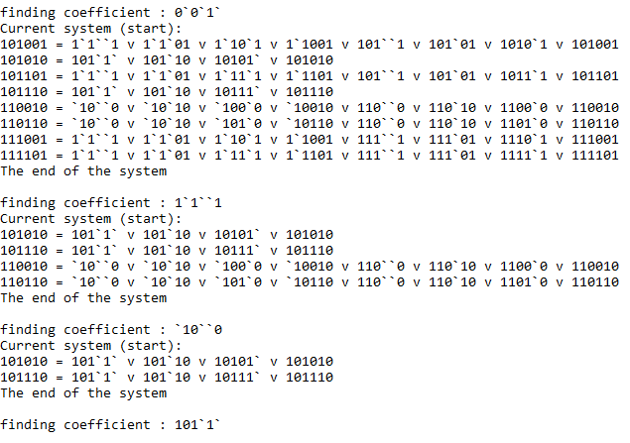 *Рис.4 (частичный вывод консоли)*



*Рис.5 (результат работы программы – коэффициенты, записанные в файл)*

Запишем полученную МДНФ:

$$F=\overline{X_{3}}\overline{X_{1}}\overline{X_{0}} ⋁ X_{3}X_{1}X_{0} ⋁ \overline{X_{5}}\overline{X_{3}}X_{1}⋁ X_{5}X_{3}X_{0} ⋁ X_{4}\overline{X_{3}}\overline{X_{0}}⋁ X_{5}\overline{X_{4}}X_{3}X_{1}$$

Таким образом, полученная МДНФ совпадает по сложности с решением методом карт Карно.

**Выводы:**

В результате выполнения работы были изучены три метода минимизации булевых функций: метод карт Карно, метод Квайна – МакКласски и метод неопределенных коэффициентов. Основными преимуществами методов Квайна – МакКласски и метода неопределенных коэффициентов является возможность их использования для большого числа переменных, в то время как с помощью карт Карно можно очень просто, компактно и наглядно минимизировать ФАЛ для небольшого числа переменных. Было установлено, что все три метода дали МДНФ одинаковой сложности, но разного вида, что говорит о не единственности получения МДНФ.

**Приложение А**

|  |  |
| --- | --- |
| #include <iostream>  #include <string>  #include <vector>  #include <fstream>  #include <sstream>  //преобразование данных из файла по заданному пути в vector  std::vector < std::vector < char >> input_data(const std::string & path) {  std::vector < std::vector < char >> vector {};  std::ifstream fin(path);  if (fin.is_open()) {  std::string time {};  while (std::getline(fin, time)) {  std::vector < char > time_vec {};  time_vec.push_back('0');  for (unsigned int i = 0; i < time.size(); ++i) {  time_vec.push_back(time[i]);  }  vector.push_back(time_vec);  }  }  fin.close();  return vector;  }  void print_function(const std::vector < std::vector < char >> & vector) {  for (unsigned int i = 0; i < vector.size(); ++i) {  for (unsigned int j = 1; j < vector[i].size(); ++j) {  std::cout << vector[i][j];  }  if (i < (vector.size() - 1)) std::cout << " v ";  }  std::cout << "\n\n";  }  void print_system(const std::vector < std::vector < char >> & vector,  const std::vector < std::vector < char >> & coefs) {  std::cout << "Current system (start):" << std::endl;  for (unsigned int i = 0; i < vector.size(); ++i) {  for (unsigned int k = 1; k < vector[i].size(); ++k) {  std::cout << vector[i][k];  }  std::cout << " = ";  unsigned int count = 0;  for (unsigned j = 0; j < coefs.size(); ++j) {  bool flag = true;  for (unsigned int k = 1; k < coefs[j].size(); ++k) {  if (vector[i][k] != coefs[j][k] && coefs[j][k] != '`') {  flag = false;  break;  }  }  if (flag) {  if (count != 0) std::cout << " v ";  ++count;  for (unsigned int k = 1; k < coefs[j].size(); ++k) {  std::cout << coefs[j][k];  }  }  }  std::cout << std::endl;  }  std::cout << "The end of the system\n\n";  }  //проверка, включен ли included в vector (true - его нет в vector, false - иначе)  bool inclusion_check(const std::vector < char > & included,  const std::vector < std::vector < char >> & vector) {  for (unsigned int i = 0; i < vector.size(); ++i) {  bool flag = true;  for (unsigned int j = 1; j < included.size(); ++j) {  if (vector[i][j] != included[j]) {  flag = false;  break;  }  }  if (flag) {  return false;  }  }  return true;  }  //преобразование vector с 'k' числом "тильд" к 'k+1'  std::vector < std::vector < char >> minimization(std::vector < std::vector < char >> & vector) {  std::vector < std::vector < char >> time_vector {};  for (unsigned int i = 0; i < vector.size() - 1; ++i) {  for (unsigned int j = i + 1; j < vector.size(); ++j) {  unsigned int count = 0;  for (unsigned int k = 1; k < vector[i].size(); ++k) {  if (vector[i][k] != vector[j][k]) ++count;  }  if (count == 1) {  std::vector < char > time_vec {};  time_vec.push_back('0');  vector[i][0] = '1';  vector[j][0] = '1';  for (unsigned int k = 1; k < vector[i].size(); ++k) {  if (vector[i][k] != vector[j][k]) time_vec.push_back('`');  else time_vec.push_back(vector[i][k]);  }  if (!time_vector.empty()) {  if (inclusion_check(time_vec, time_vector)) time_vector.push_back(time_vec);  } else time_vector.push_back(time_vec);  }  }  }  return time_vector;  }  //вспомогательный метод для безызбыточного покрытия  std::vector < char > need_implic(std::vector < std::vector < char >> & vector, std::vector < std::vector < char >> & value) {  unsigned int count = 0, num {};  for (unsigned int i = 0; i < value.size(); ++i) {  unsigned int time_count = 0, time_num = i;  for (unsigned int j = 0; j < vector.size(); ++j) {  bool flag = true;  for (unsigned int k = 1; k < vector[j].size(); ++k) {  if (value[i][k] != vector[j][k] && value[i][k] != '`') {  flag = false;  break;  }  }  if (flag) ++time_count;  }  if (time_count > count) {  count = time_count;  num = time_num;  }  }  std::vector < char > time = value[num];  std::vector < std::vector < char >> time_vector {};  for (unsigned int i = 0; i < vector.size(); ++i) {  bool flag = true;  for (unsigned j = 1; j < value[num].size(); ++j) {  if (value[num][j] != vector[i][j] && value[num][j] != '`') {  flag = false;  break;  }  }  if (!flag) time_vector.push_back(vector[i]);  }  vector = time_vector;  std::vector < std::vector < char >> time_vector_implic {};  for (unsigned int i = 0; i < value.size(); ++i) {  if (i != num) time_vector_implic.push_back(value[i]);  }  value = time_vector_implic;  return time;  }  //поиск безызбыточного покрытия (существенных импликант нет)  std::vector < std::vector < char >> minimal_vector_implic(const std::vector < std::vector < char >> & vector,  const std::vector < std::vector < char >> & value) {  std::vector < std::vector < char >> time_vector = vector;  std::vector < std::vector < char >> time_value = value;  std::vector < std::vector < char >> final {};  while (!time_vector.empty()) {  std::vector < char > time = need_implic(time_vector, time_value);  final.push_back(time);  }  return final;  }  //поиск безызбыточного покрытия (отделение существенных импликант). Вывод - вектор импликант (финальный)  std::vector < std::vector < char >> final_minimization(const std::vector < std::vector < char >> & vector,  const std::vector < std::vector < char >> & value) {  std::vector < std::vector < char >> final {};  //поиск существенных импликант (записываются в final)  for (unsigned i = 0; i < vector.size(); ++i) {  unsigned int count = 0, num {};  for (unsigned int j = 0; j < value.size(); ++j) {  bool flag = true;  for (unsigned int k = 1; k < vector[i].size(); ++k) {  if (vector[i][k] != value[j][k] && value[j][k] != '`') {  flag = false;  break;  }  }  if (flag) {  ++count;  num = j;  }  }  if (count == 1) {  if (!final.empty()) {  bool flag = inclusion_check(value[num], final);  if (flag) final.push_back(value[num]);  } else final.push_back(value[num]);  }  }  std::cout << "significant variables : " << std::endl;  print_function(final);  std::vector < std::vector < char >> changed_func {}; //вектор оставшися значений функции, оставшихся после нахождения и учитывания существенных  for (unsigned int i = 0; i < vector.size(); ++i) {  bool flag_ = true;  for (unsigned int j = 0; j < final.size(); ++j) {  bool flag = true;  for (unsigned int k = 1; k < final[j].size(); ++k) {  if (vector[i][k] != final[j][k] && final[j][k] != '`') {  flag = false;  break;  }  }  if (flag) {  flag_ = false;  break;  }  }  if (flag_) changed_func.push_back(vector[i]);  }  std::cout << "remaining function : " << std::endl;  print_function(changed_func);  std::vector < std::vector < char >> final_ {}; //вектор оставшихся импликант, после нахождения существенных  for (unsigned int i = 0; i < value.size(); ++i) {  bool flag = inclusion_check(value[i], final);  if (flag) final_.push_back(value[i]);  }  std::cout << "remaining terms : " << std::endl;  print_function(final_);  //финальный вектор импликант (ответ)  std::vector < std::vector < char >> final__ = minimal_vector_implic(changed_func, final_);  for (unsigned int i = 0; i < final__.size(); ++i) {  final.push_back(final__[i]);  }  return final;  }  std::string main_algorithm(std::vector < std::vector < char >> & vector) {  unsigned int count = 0;  std::cout << count << " floor : " << std::endl;  print_function(vector);  std::ostringstream exit {};  std::vector < std::vector < char >> start_function = vector;  std::vector < std::vector < char >> value {};  //переход векторов с 'k' числом "тильд" к 'k+1' и их обработка  while (true) {  std::vector < std::vector < char >> time_vector = minimization(vector);  ++count;  //проверка, включен ли данный набор в последующие преобразование, если нет, то он включается в конечную ФАЛ  for (unsigned int i = 0; i < vector.size(); ++i) {  if (vector[i][0] == '0') {  if (!value.empty()) {  if (inclusion_check(vector[i], value)) value.push_back(vector[i]);  } else value.push_back(vector[i]);  }  }  vector = time_vector;  if (vector.empty()) break;  else {  std::cout << count << " floor : " << std::endl;  print_function(vector);  }  }  std::cout << "received terms : " << std::endl;  print_function(value);  print_system(start_function, value);  value = final_minimization(start_function, value);  for (unsigned int i = 0; i < value.size(); ++i) {  for (unsigned int j = 1; j < value[i].size(); ++j) {  exit << value[i][j];  }  exit << std::endl;  }  return exit.str();  }  int main() {  std::string path;  std::cout << "Input the path to the file" << std::endl;  std::getline(std::cin, path);  std::vector < std::vector < char >> vector = input_data(path);  std::string path_;  std::cout << "Input the path to save data" << std::endl;  std::getline(std::cin, path_);  std::ofstream fout(path_);  if (fout.is_open()) {  fout << main_algorithm(vector);  fout.close();  }  return 0;  } |  |

**Приложение Б**

|  |  |
| --- | --- |
| #include <iostream>  #include <vector>  #include <string>  #include <fstream>  #include <sstream>  //преобразование данных из файла по заданному пути в vector (значения булевой функции)  std::vector < std::vector < char >> input_data(const std::string & path) {  std::vector < std::vector < char >> vector {};  std::ifstream fin(path);  if (fin.is_open()) {  std::string time {};  while (std::getline(fin, time)) {  std::vector < char > time_vec {};  for (unsigned int i = 0; i < time.size(); ++i) {  time_vec.push_back(time[i]);  }  vector.push_back(time_vec);  }  }  fin.close();  return vector;  }  //вывод системы в консоль  void print_system(const std::vector < std::vector < char >> & vector,  const std::vector < std::vector < char >> & coefs) {  std::cout << "Current system (start):" << std::endl;  for (unsigned int i = 0; i < vector.size(); ++i) {  for (unsigned int k = 0; k < vector[i].size(); ++k) {  std::cout << vector[i][k];  }  std::cout << " = ";  unsigned int count = 0;  for (unsigned j = 0; j < coefs.size(); ++j) {  bool flag = true;  for (unsigned int k = 0; k < coefs[j].size(); ++k) {  if (vector[i][k] != coefs[j][k] && coefs[j][k] != '`') {  flag = false;  break;  }  }  if (flag) {  if (count != 0) std::cout << " v ";  ++count;  for (unsigned int k = 0; k < coefs[j].size(); ++k) {  std::cout << coefs[j][k];  }  }  }  std::cout << std::endl;  }  std::cout << "The end of the system\n\n";  }  //создание всех коэффициентов, нужных для системы  std::vector < std::vector < char >> generation_all_coefficients(const unsigned int & n) {  std::vector < std::vector < char >> final {};  std::vector < char > time {};  for (unsigned int i = 0; i < n; ++i) {  time.push_back('`');  }  while (true) {  bool flag = true;  for (int i = n - 1; i >= 0; --i) {  if (time[i] == '`') {  time[i] = '0';  flag = false;  break;  } else if (time[i] == '0') {  time[i] = '1';  flag = false;  break;  } else if (time[i] == '1') {  time[i] = '`';  }  }  if (flag) break;  else final.push_back(time);  }  return final;  }  //проверка, включен ли included в vector (true - его нет в vector, false - иначе)  bool inclusion_check(const std::vector < char > & included,  const std::vector < std::vector < char >> & vector) {  for (unsigned int i = 0; i < vector.size(); ++i) {  bool flag = true;  for (unsigned int j = 0; j < included.size(); ++j) {  if (vector[i][j] != included[j]) {  flag = false;  break;  }  }  if (flag) {  return false;  }  }  return true;  }  //создание всех нулевых булевых функций  std::vector < std::vector < char >> generation_zero_vector(const std::vector < std::vector < char >> & vector) {  std::vector < std::vector < char >> final {};  std::vector < char > time {};  for (unsigned int i = 0; i < vector[0].size(); ++i) {  time.push_back('0');  }  if (inclusion_check(time, vector)) final.push_back(time);  while (true) {  bool flag = true;  for (int i = vector[0].size() - 1; i >= 0; --i) {  if (time[i] == '0') {  time[i] = '1';  flag = false;  break;  } else if (time[i] == '1') {  time[i] = '0';  }  }  if (flag) break;  else {  if (inclusion_check(time, vector)) final.push_back(time);  }  }  return final;  }  //проверка, включен ли коэффициент included в vector - значения булевой функции (true - его нет в vector, false - иначе)  bool inclusion_check_coef(const std::vector < char > & included,  const std::vector < std::vector < char >> & vector) {  for (unsigned int i = 0; i < vector.size(); ++i) {  bool flag = true;  for (unsigned int j = 0; j < included.size(); ++j) {  if (vector[i][j] != included[j] && included[j] != '`') {  flag = false;  break;  }  }  if (flag) return false;  }  return true;  }  //удалени коэффициентов, соответствующим нулевым булевым функциям  std::vector < std::vector < char >> delete_zero_coefs(const std::vector < std::vector < char >> & coefs,  const std::vector < std::vector < char >> & vector) {  std::vector < std::vector < char >> time {};  for (unsigned int i = 0; i < coefs.size(); ++i) {  if (inclusion_check_coef(coefs[i], vector)) time.push_back(coefs[i]);  }  return time;  }  //нахождение коэффициента, покрывающего больше всего булевых функций и редактирование системы  std::vector < char > take_coef(std::vector < std::vector < char >> & vector, std::vector < std::vector < char >> coefs) {  unsigned int count = 0, num {};  for (unsigned int i = 0; i < coefs.size(); ++i) {  unsigned int time_count = 0, time_num = i;  for (unsigned int j = 0; j < vector.size(); ++j) {  bool flag = true;  for (unsigned int k = 0; k < vector[j].size(); ++k) {  if (vector[j][k] != coefs[i][k] && coefs[i][k] != '`') {  flag = false;  break;  }  }  if (flag) ++time_count;  }  if (time_count > count) {  count = time_count;  num = time_num;  }  }  std::vector < char > exit = coefs[num];  std::vector < std::vector < char >> time_vector {}, time_coefs {};  for (unsigned int i = 0; i < vector.size(); ++i) {  bool flag = true;  for (unsigned j = 0; j < exit.size(); ++j) {  if (exit[j] != vector[i][j] && exit[j] != '`') {  flag = false;  break;  }  }  if (!flag) time_vector.push_back(vector[i]);  }  for (unsigned int i = 0; i < coefs.size(); ++i) {  if (!inclusion_check_coef(coefs[i], time_vector)) time_coefs.push_back(coefs[i]);  }  vector = time_vector;  coefs = time_coefs;  return exit;  }  //поиск коэффициентов в упрощенной системе (без нулевых значений функции и коэффициентов, соответствующих этим значением)  std::vector < std::vector < char >> search_coefs(const std::vector < std::vector < char >> & vector,  const std::vector < std::vector < char >> & coefs) {  std::vector < std::vector < char >> final {}, vec = vector, coef = coefs;  while (!vec.empty()) {  std::vector < char > time = take_coef(vec, coef);  final.push_back(time);  std::cout << "finding coefficient : ";  for (unsigned int i = 0; i < time.size(); ++i) std::cout << time[i];  std::cout << std::endl;  if (!vec.empty()) print_system(vec, coef);  }  return final;  }  std::string main_algorithm(const std::vector < std::vector < char >> & vector,  const unsigned int & n) {  std::vector < std::vector < char >> coefs = generation_all_coefficients(n);  std::vector < std::vector < char >> zero_vector = generation_zero_vector(vector);  std::vector < std::vector < char >> coefs_upgrade = delete_zero_coefs(coefs, zero_vector);  print_system(vector, coefs_upgrade);  std::vector < std::vector < char >> final = search_coefs(vector, coefs_upgrade);  std::ostringstream exit {};  for (unsigned int i = 0; i < final.size(); ++i) {  for (unsigned int j = 0; j < final[i].size(); ++j) {  exit << final[i][j];  }  exit << std::endl;  }  return exit.str();  }  int main() {  unsigned int n = 6;  std::string path;  std::cout << "Input the path to the file" << std::endl;  std::getline(std::cin, path);  std::vector < std::vector < char >> function = input_data(path);  std::string path_;  std::cout << "Input the path to save data" << std::endl;  std::getline(std::cin, path_);  std::ofstream fout(path_);  if (fout.is_open()) {  fout << main_algorithm(function, n);  fout.close();  }  return 0;  } |  |